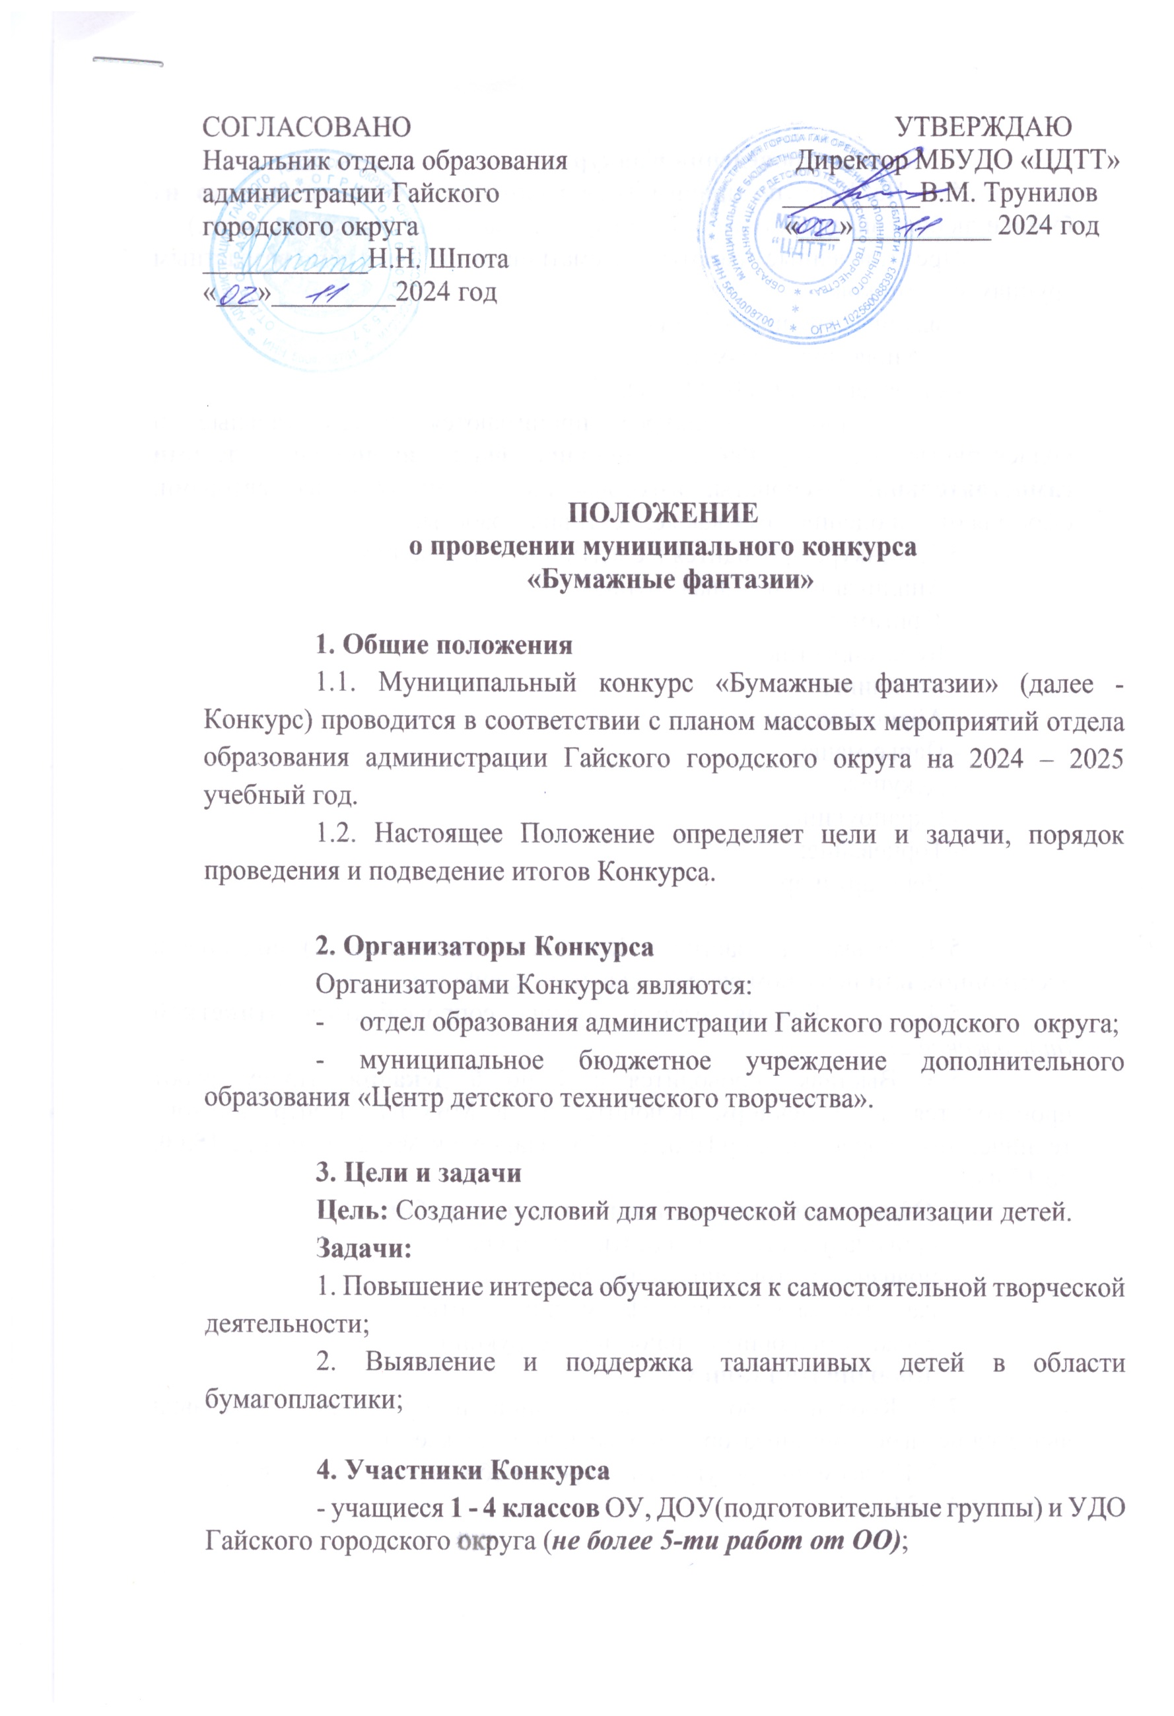

**5. Порядок проведения Конкурса**

5.1. На Конкурс принимаются работы, выполненные **только из бумаги** любого вида (цветная бумага, картон, гофрированная бумага и др.)

Представленные работы рассматриваются по трем возрастным группам участников:

- младшая группа (6-7 лет);

- средняя группа (8-9 лет);

- старшая группа (10-11 лет).

К участию в Конкурсе принимаются индивидуальные и коллективные работы. **Работы должны быть выполнены детьми самостоятельно!** Экспонаты, изготовленные двумя и более авторами, оформляются и оцениваются как коллективные работы.

5.2. Конкурс проводится в следующих номинациях:

- Аппликация (младшая группа)

- Оригами;

- Бумагопластика;

- Квиллинг;

- Айрис-фолдинг;

- Папье-маше;

- Декупаж;

- Скрапбукинг;

- Торцевание;

- Пейп-арт и др.

5.3. Заявка на участие в Конкурсе *(приложение 1*) подается в электронном **или** печатном виде на эл.адрес: [tehniki.gai@yandex.ru](mailto:tehniki.gai@yandex.ru)

5.4. Каждая работа должна сопровождаться **этикеткой** *(приложение 2)*

5.5. Выставка проводится с **4** по **6** **декабря**. Прием работ производится до **4 декабря** включительно в МБУДО «Центр детского технического творчества», пр.Победы 17А (здание шк.№8, 2-ой этаж) с **15.00**. до **17.00**.

**6. Общие критерии оценки конкурсных работ**

**-** оригинальность идеи, креативный подход;

- новизна изготовления и дизайн;

- качество выполнения и оформления работы;

- сложность и оригинальность конструкции;

**7. Координатор Конкурса**

7.1. Координатором по организации и проведению Выставки является педагог – организатор - Черных Ольга Алексеевна.

7.2.По всем интересующим вопросам обращаться по телефону

4 – 24 – 14.

*Приложение 1*

**Заявка**

**на участие в муниципальном конкурсе**

**«Бумажные фантазии»**

**ОО _____________________________________**

|  |  |  |  |  |  |
| --- | --- | --- | --- | --- | --- |
| **№№** | **Название экспоната** | **Раздел** | **Автор** | **Возраст** | **Руководитель** |
|  |  |  |  |  |  |

ФИО ответственного за выставку (по ОО): _____________________________

Телефон:

*Приложение 2*

|  |
| --- |
| Название работы ________________________  Автор _________________________________  Возраст _______________________________  ОО ___________________________________  Руководитель __________________________ |